News

Il CNR tra i vincitori della StartCup Regione Lazio 2017
E’ Imagensys, start up innovativa del CNR, a vincere uno dei premi della StartCup Lazio 2017 e a ottenere la partecipazione al PNI- Premio nazionale per l’innovazione. La neo Azienda, ha vinto il secondo premio assoluto, consistente in 3.500 Euro e l’accesso diretto alla fase finale del PNI che si concluderà a Napoli il 1 dicembre 2017 e consacrerà la migliore proposta innovativa nata da start up di Università ed Enti di Ricerca.
L’Azienda si propone di introdurre nel mercato una nuova classe di strumenti scintigrafici (gamma camere e sonde scintigrafiche per la sala operatoria) di tipo compatto, basso costo ed elevate prestazioni, in grado di localizzare in meno di 1 minuto patologie di circa 2 mm. La portabilità e le alte prestazioni ne fanno uno strumento unico nel panorama delle strumentazioni per imaging clinico.
“Lo strumento è …… grande quanto uno smartphone !! Pur essendo una vera e propria gamma camera, la sua semplicità d’uso aprirà una nuova strada allo sviluppo di dispositivi scintigrafici portatili. Strumenti che vanno verso il letto del paziente e non viceversa, aspetto fondamentale nel caso di impedimenti fisici che possono impedire al paziente lo spostamento. Il prossimo passo sarà una gamma camera piatta grande come un…..Tablet !” dice Alessandro Soluri che, insieme a Roberto Massari fa parte di Imagensys ed è tra i vincitori della manifestazione.
“C’è grande interesse e curiosità intorno a questa tecnologia, tutto ciò aumenta l’entusiasmo di tutto il nostro staff di ricerca, compresi gli investitori che hanno creduto nella nostra idea. Ciò ci porta ad immaginare un futuro ricco di soddisfazioni perché il mercato oggi ha tutte le prerogative per recepire gli elementi di novità che noi introduciamo e che non sono presenti in nessuno degli attuali dispositivi in commercio. Il prossimo passo è partecipare al PNI di Napoli, dove contiamo di competere con le migliori idee che verranno presentate, orgogliosi di poter mostrare i frutti del nostro lavoro” aggiunge Roberto Massari, ricercatore CNR che insieme a tutti i giovani che fanno parte di Imagensys lavora al progetto industriale con consapevolezza e fiducia delle potenzialità della tecnologia.
Imagensys ha partecipato al percorso di valutazione della StartCup Lazio 2017 con il sostegno della Struttura Valorizzazione della Ricerca del CNR.
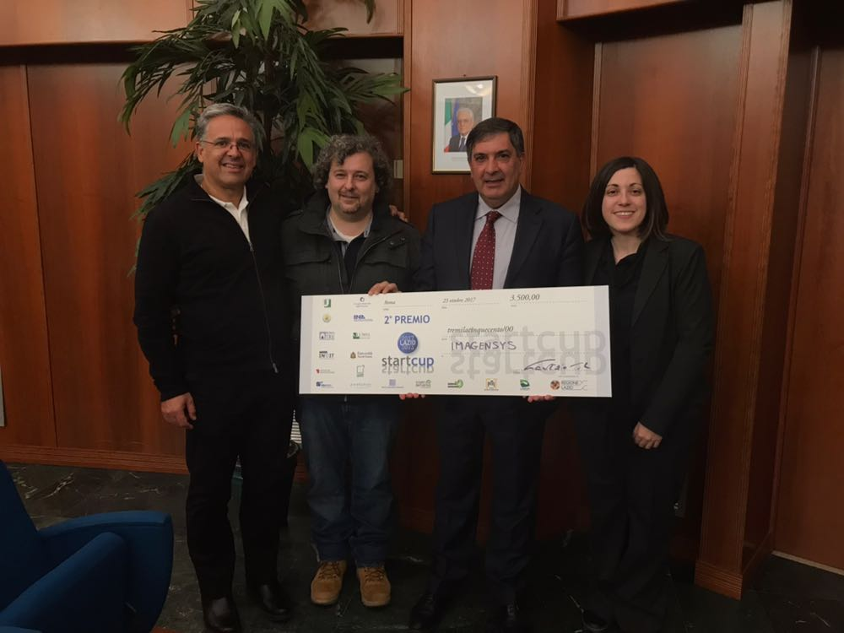
Per informazioni:
Alessandro Soluri
AdR Montelibretti, Via Salaria Km 29,300 – Monterotondo Scalo (RM)
alessandro.soluri@cnr.it, tel. 0690672867 – 3478303851
daniela.lanoce@cnr.it, nicola.fantini@cnr.it
Articolo:
Nuclear Instruments and Methods in Physics Research Section A: Accelerators, Spectrometers, Detectors and Associated Equipment Volume 832, 1 October 2016, Pages 271–278; A novel fully integrated handheld gamma camera; R. Massari, A. Ucci, C. Campisi, F. Scopinaro, A. Soluri; doi:10.1016/j.nima.2016.06.124

